**Відповіді на лекцію №9**

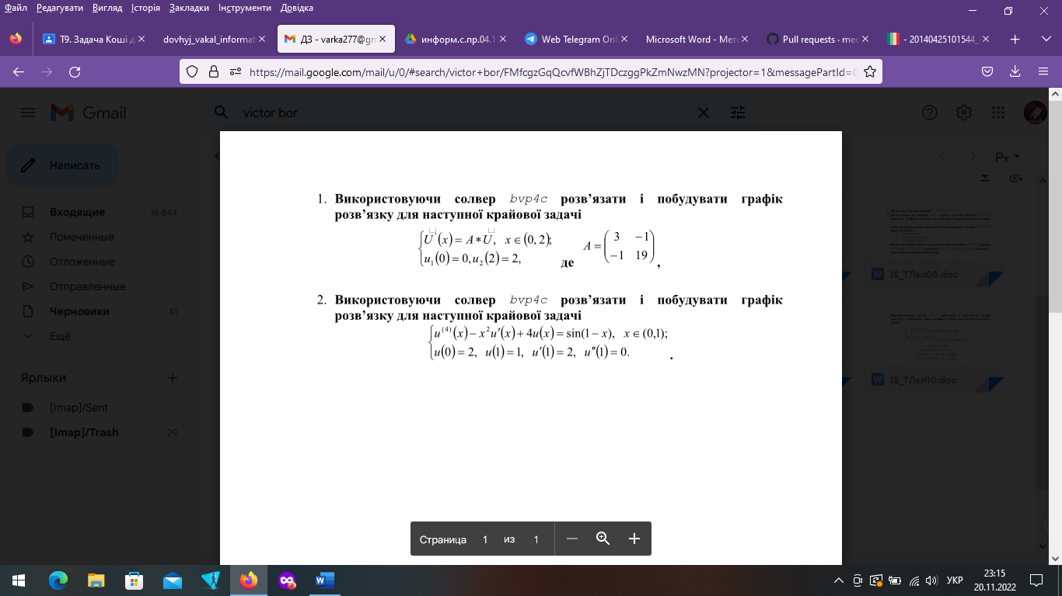

function pl11_2  
clear; clc  
a = 0; b = 2; % Межі відрізку

g(1)=0; g(2)=2; % Праві частини КУ

f = @(x) A.*U`

x = [a b]; % Вектор, який

u_init = [3 -1, -1 19];

solinit = bvpinit(x,u_init); % Ініціалізуємо структуру, що буде містити розв'язок крайової задачі

sol = bvp4c(F,G,solinit); % Розв'язуємо кр. задачу для системи

x = linspace(a,b,21); % Сітка для зображення

u = deval(sol,x); % Обчислення знайденого розв'язку на x

plot(x,u(1,:),'b-','ro ','LineWidth',1.5,'MarkerFaceColor','y')

grid

% Зображення знайденого розв'язку та його порівняння із точним розв’язком

legend('Наближений розв*язок', 'Точний розв’язок')



a = 0; b = 1; % Межі відрізку

q = @(x) -x^2*u`(x)+ 4*u(x); % Коефіцієнт рівняння при u

f = @(x)sin(1-x) % Вільний член рівняння (права частина)

g0 = 0; g1 = 1; % Праві частини КУ

F = @(x,u) [u(2);...

-q(x)*u(1)+f(x)];

G = @(ua,ub) [ua(1)-g0; ... % Функція крайових умов для системи ЗДР

ub(2)-g1];

x = [a b]; % Вектор, який

u_init = [0 0]; % Вибираємо довільний вектор довжини 2 (система з 2х рівнянь) для ініціалізації розв'язку

solinit = bvpinit(x,u_init); % Ініціалізуємо структуру, що буде містити

% розв'язок крайової задачі

sol = bvp4c(F,G,solinit); % Розв'язуємо кр. задачу для системи

x = linspace(a,b,21); % Сітка для зображення

u = deval(sol,x); % Обчислення знайденого розв'язку на x

plot(x,u(1,:),'b-',x,cos(pi*x),'ro ','LineWidth',1.5,'MarkerFaceColor','y')

grid % Зображення знайденого розв'язку та його порівняння із точним розв’язком

legend('Наближений розв’язок', 'Точний розв’язок')